EUROSTOXX 50
Week
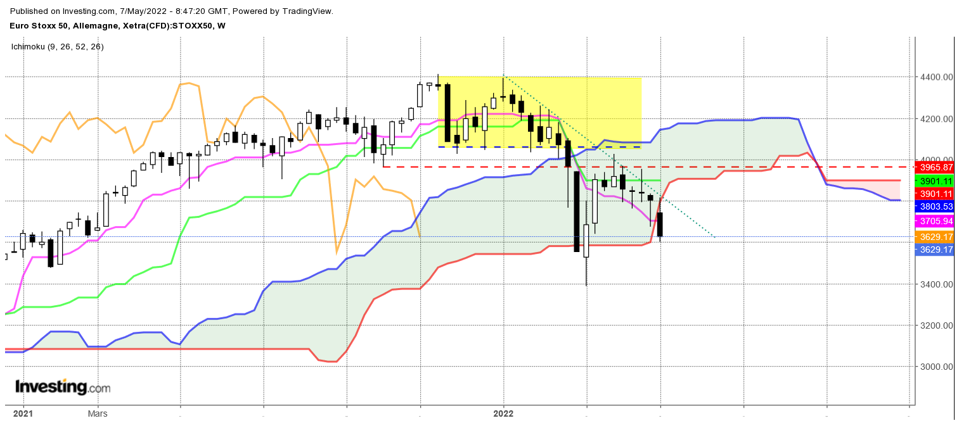

La succession de chandelles d’alerte a débouché sur une bougie baissière. Ce dernier chandelier remet en cause la hausse du mois de mars qui avait vu les prix passer de 3387 à 4024.
Les vendeurs ont repris l’avantage après plusieurs semaines de doute et d’hésitation. Ils domineront les prochains échanges tant que les prix se maintiendront en dessous de 3685.
Mais pour envisager une poursuite de la baisse, l’indice devra s’établir et se maintenir sous l’ancien plat de SSB de 3586. Par la suite, il faudra que la LS se positionne sous les 3400 points pour envisager une baisse un peu plus étendue.
Quoi qu’il en soit, pas de hausse envisageable tant que 3901, plat de KS et de SSB serviront de résistance.

DAY
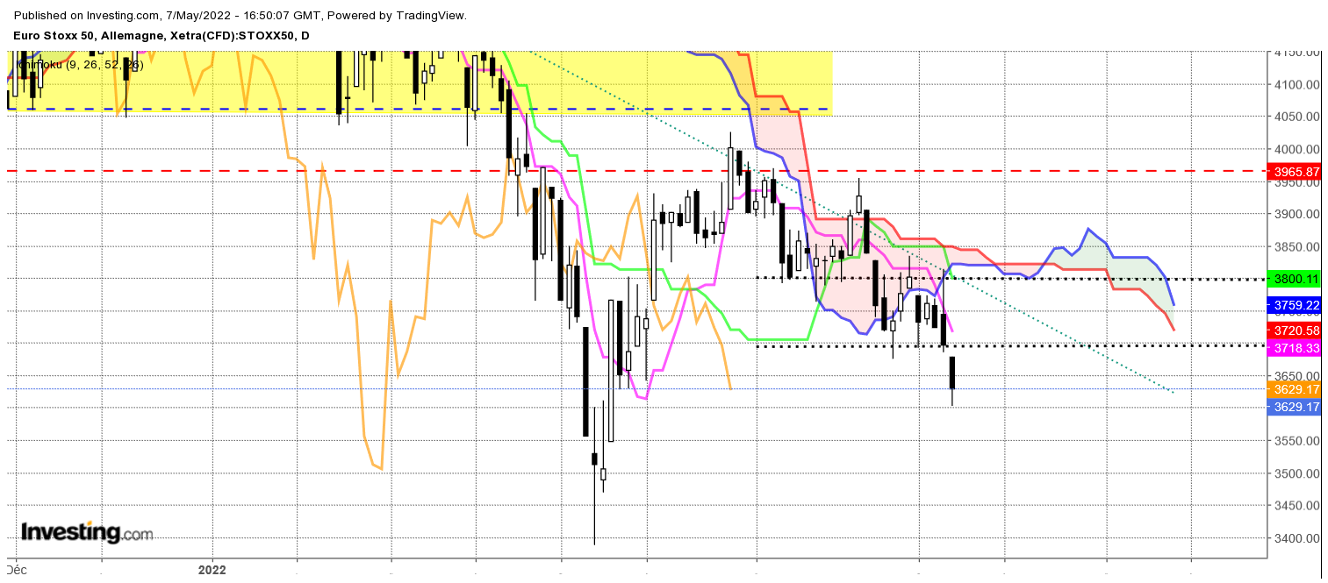

La baisse des prix s’est accélérée en fin de semaine. Les cours ont ainsi retracé 61.8% de la hausse qui avait débuté en mars.
Comme le montre le graphique, la baisse se fait par palier (pointillés noirs). Le premier palier était sur 3800 et le deuxième sur 3700. La dernière bougie noire sans ombre haute montre que la cassure s’est faite sans ambiguïté. Elle donne un certain avantage aux vendeurs. Ces derniers pourront tenir leurs positions tant que l’indice se maintiendra sous 3700. Si la dynamique mis en place se prolonge, un nouveau palier devrait prendre forme avant la formation d’une nouvelle tendance plus déterminée.

CONCLUSION : Poursuite de la baisse sous 3586. Pas de hausse envisageable tant que plat de KS et de SSB de 3901 servira de résistance.

TS (mauve) = plus haut + plus bas sur les 9 dernières périodes
2

KS (vert) = plus haut + plus bas sur les 26 dernières périodes
2
LS (orange) = clôture décalée de 26 périodes en arrière

SSA (bordure du nuage) = TS + KS projetée 26 périodes en avant
2

SSB (bordure opposée du nuage) = plus haut + plus bas sur les 52 dernières
2

périodes, projetées 26 périodes en avant

Unités de temps :

W: weekly

D: daily

H4: base 4 heures

H1 : base horaire

30M : base 30 minutes

